**第二次上机实验——单、多文件程序**  本次上机实验需要建立多个文件程序，首先步骤和之前第一次上机一样，打开空项目，建立c+＋文件，在源文件出点击添加.cpp文件，创建三个文件，一个源文件编写主函数，另外两个分别实现min和max函数。本来多文件程序可以通过控制台应用操作，但该步骤也可以实现多文件程序。  
   编写时出现的问题：由于max1和min1函数的调用在定义之前，所以需要在调用前对它们进行声明，而我最开始编写时并没有对它们进行声明。  
  在编写最大和最小函数时候，在max1函数中讲m=100，min1中的n=0，两个数值没注意写反了。在这次实验中，我发现自己之前学过的c语言知识很多都忘了，编写最大最小值排序的时候，最开始是有些无从下手，有点忘了该怎么写，不过在仔细思考了一番后开始慢慢编写，虽然有些不太熟练，但是思路构造都是正确的。不过我编写的程序比较简单，有部分同学用的是数组来做，但是我觉得数组比较难，对我来说不太好编写。由此，我发现自己需要再多补补一些基础知识，便于后续程序的编写。

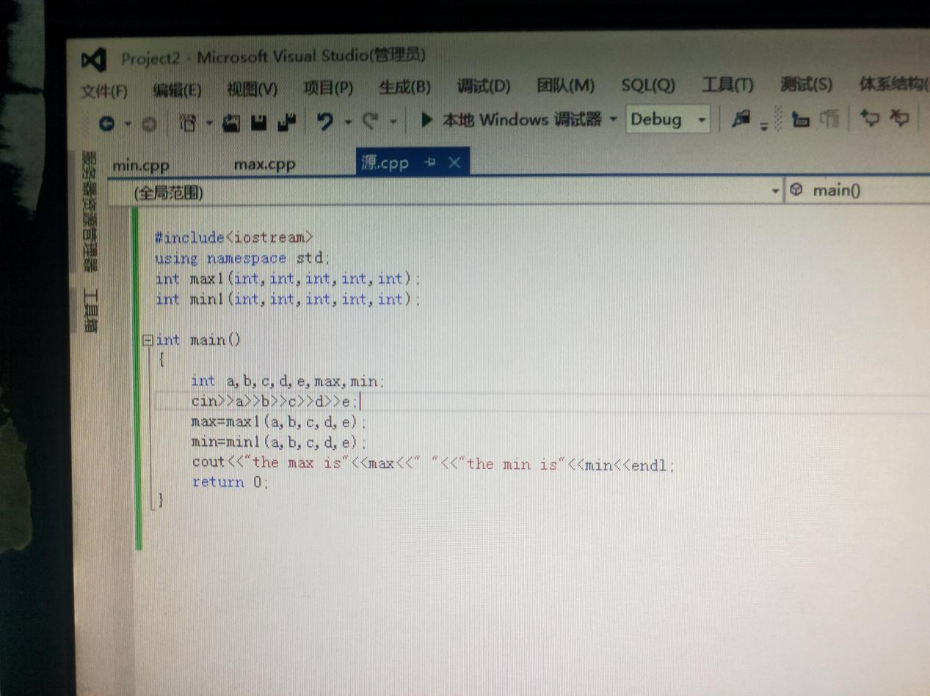

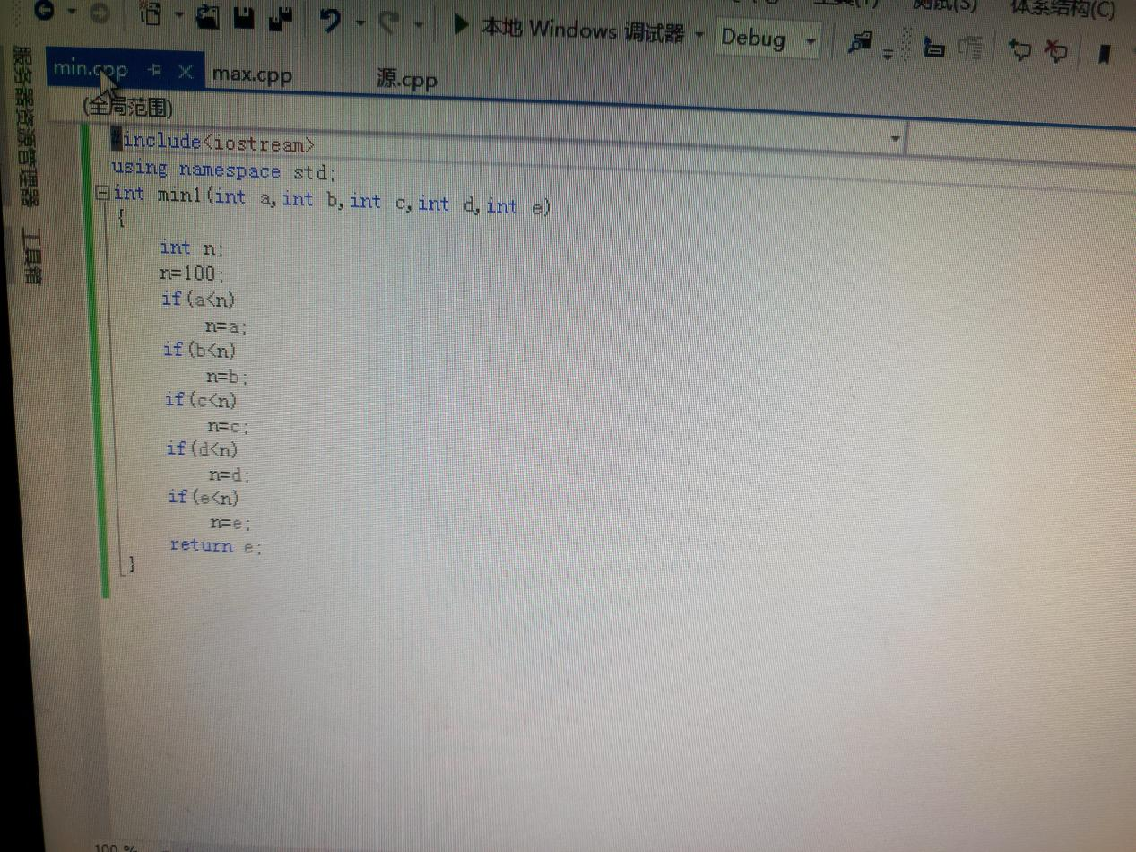

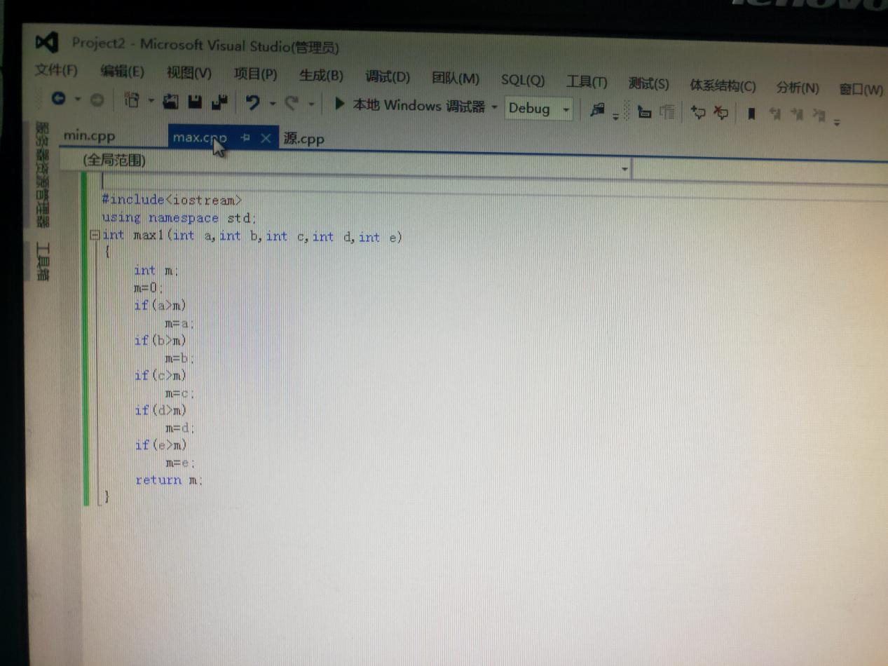

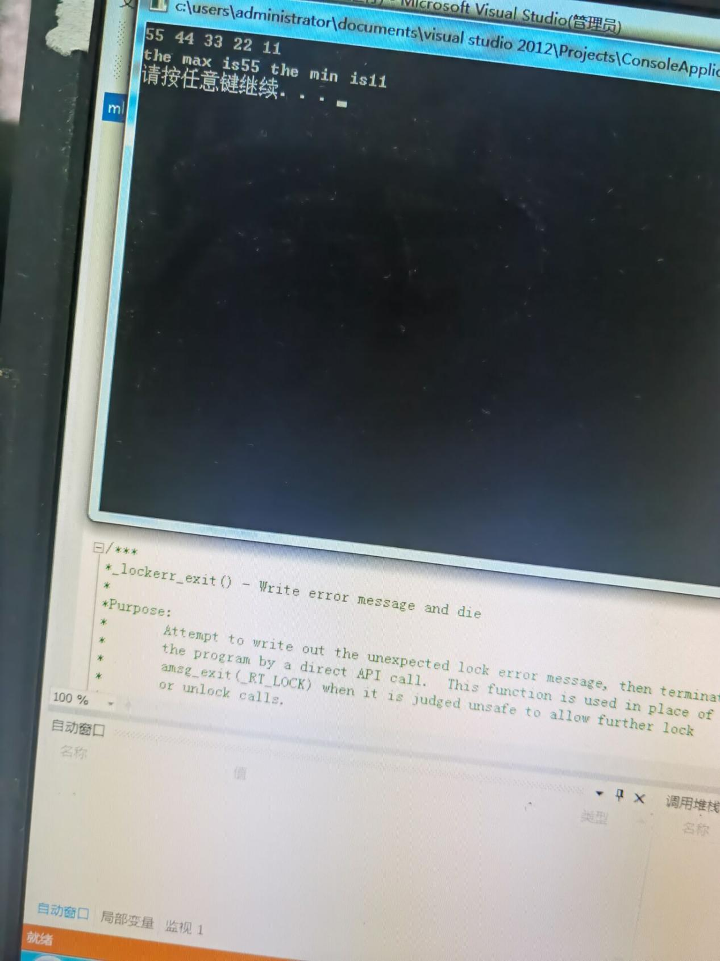

Copyright IMG_2562021-2099 KexinZhao.All rights reserved